新 书 推 荐

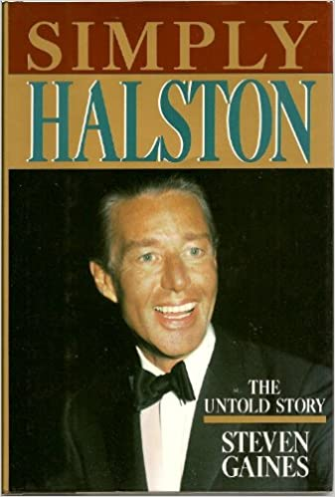
中文书名：《只是哈尔斯顿》
英文书名：SIMPLY HALSTON
作 者：Steven Gaines
出 版 社：Putnam Adult
代理公司：InkWell/ANA/Lauren Li
页 数：320页
出版时间：1991年9月
代理地区：中国大陆、台湾
审读资料：电子稿
类 型：传记回忆录

内容简介：

史蒂文·盖恩斯（Steven Gaines）的《只是哈尔斯顿》（SIMPLY HALSTON）已被改编为Netflix限定剧。这部传记于1991年首次出版，讲述了20世纪70年代著名时装设计师罗伊·哈斯顿（Roy Halston）的兴衰起落。该剧于5月14日首播，并迅速跻身Netflix网站每日收视前十名。

畅销书作家史蒂文·盖恩斯（Steven Gaines）追溯了罗伊·哈斯顿·弗洛维克（Roy HalstonFrowick）的一生，从中西部的玉米地到曼哈顿的顶峰。哈斯顿作为美国第一位名人设计师，一个天才的时装设计师，统治了曼哈顿时尚界十年。他的朋友圈囊括了一些全世界最迷人的女性，例如伊丽莎白·泰勒（Elizabeth Taylor）、贝比·佩利（Babe Paley）和丽莎·米内利（Liza Minelli）。他的名字成为了经典剪裁优雅设计的代名词。

20世纪70年代，声名鹊起的哈斯顿成为纽约夜生活的中心人物，这种夜生活与54号俱乐部的节奏一致，充斥着毒品和性。巅峰时期，哈斯顿卖掉了他的公司和名字。他被大企业的阴谋诡计所侵蚀，被个人生活的过度挥霍所吞噬，在不知不觉中他的帝国胜利慢慢地毁灭了。深陷法律泥潭的他精神崩溃了，但是他没有丧失尊严，哈斯顿奋力争取复出——一场永远无法实现的复出。

凭借三年的研究以及对哈斯顿的朋友、情人、商业伙伴和对手们数百次的采访，《只是哈尔斯顿》（SIMPLY HALSTON）对哈斯顿及其所处时代进行了引人入胜的描述。这是一个令人惊叹的美国成功故事，一场由盛转衰的悲剧。

对本剧的赞誉：

《哈斯顿》（Halston）描述了一个你不愿与之工作、恋爱或者与之有金钱交往的人。这位挥金如土的美国女性时装设计师是一位大胆的艺术家，他把钱看得很轻，这部关于自我的引人注目的史诗也是如此，它把你带入了他充斥着辉煌设计和自我破坏的世界。由伊万·麦格雷戈（Ewan McGregor）担任主角，他贡献了职业生涯中最好的表演。
----罗杰·艾伯特（Roger Ebert）

伊万·麦格雷戈（Ewan McGregor）从未像现在这样出色，通过一场完美的表演完全变成了哈斯顿。《哈斯顿》（Halston）绝对值得一看。它带领我们回到20世纪70年代和80年代，以54号俱乐部时期的纽约为背景。这部剧描绘了一位才华横溢的偶像，他为这个给予他巨大成功却让他无法找到真爱的世界感到失望。
----《福布斯》（Forbes）

作者简介：

史蒂文·盖恩斯（Steven Gaines）：著有《纽约时报》（New York Times）畅销书《树篱旁的非利士人》（Philistines at the Hedgerow: Passion and Property in the Hamptons）等作品。其文章曾见诸于《名利场》（Vanity Fair）、《纽约时报》（New York Times）及曾担任12年特约编辑的《纽约》（New York）杂志。

媒体评价：

“一个引人入胜的故事……充斥着肮脏的细节……刻画了颓废、迷人的迪斯科时代。”
----《科克斯书评》（Kirkus）

谢谢您的阅读！
请将反馈信息发至：李文浩（Lauren Li）
安德鲁·纳伯格联合国际有限公司北京代表处
北京市海淀区中关村大街甲59号中国人民大学文化大厦1705室
邮编：100872
电话：010-82449901
传真：010-82504200
Email：Lauren@nurnberg.com.cn
网址：http://www.nurnberg.com.cn
微博：http://weibo.com/nurnberg
豆瓣小站：http://site.douban.com/110577/
微信订阅号：ANABJ2002

